**目 录**

一、项目分析 1

（一）产品定位 1

（二）项目背景分析 1

（三）竞品分析 2

二、产品架构梳理及设计 4

（一）产品架构分析 4

（二）产品架构设计 5

三、低保真原型图绘制 6

（一）低保真原型图设计分析 6

（二）低保真原型图绘制： 6

四、交互设计与制作 12

（一）交互逻辑分析 12

（二）交互效果制作 12

五、高保真页面设计 23

（一）定义视觉规范 23

（二）高保真图的绘制 24

六、标注与切图 26

（一）标注 26

（二）切图 27

七、设计总结及心得体会 29

（写完课程作业报告后更新一下目录，方法：在目录上右击，选择更新域，目录格式：小四号宋体，1.5倍行距）

（正文格式：小四号，中文宋体字，英文Times New Roman，1.5倍行间距，每段首行缩进2字符，段前段后0）

（表格标题宋体五号字，显示在表格上面，居中，加黑）

（截图的图片调整好大小，图标宋体五号字，显示在图片下面，居中）

# 一、项目分析

## （一）产品定位

让阅读不再孤独

**产品定位：**一款阅读与社交并重的APP

**应用描述：**

【精心打磨的阅读体验】

支持EPUB和TXT格式，随心个性化专属阅读风格。精心打磨，只为给你极致体验。

【和好友发现优质好书】

书海茫茫，不妨让微信好友来帮你完成筛选，发现下一本适合你的好书。

【和好友交流阅读感想】

在阅读中与好友的想法邂逅，跟好友交流你的阅读感想，碰撞出更多火花。

【和好友比拼读书排行】

严肃的阅读游戏，在阅读中不仅收获知识，更收获与好友比拼的成就感。

## （二）项目背景分析

目前我国网络文学用户规模稳步增长、移动端碾压PC端、电子书逐渐代替纸质书、男女比例均衡、青年阅读用户人数多、用户主要集中在东部经济发达地区。

数字阅读行业发展趋势为:网络文学走出海外，体现文化软实力；持续深入动漫改编，网文从源头走向IP产业链中下游；精品内容受注重，网络文学质量提升势在必行

## （三）竞品分析

1．选取竞品

1. 网易读书

2. 网易读书

2．竞品分析

一、网易读书

整体架构。主导航上的：分类（找书），书桌（看书），领读（分享）三个频道可以非常迅速的把用户带入到读书的环节，整体架构清晰，流程明确，最终都是希望用户能真正进入读书环节。

分类频道。缺点：这个频道里最主要的功能是书籍分类和搜索，目的是让用户能方便快捷地找到自己想要的书籍，但是频道名字是“分类”，这个名字没有准确传递出该频道里的完整功能，改成“找书”，可能会更容易让用户明确这里的功能是什么。优点：搜索和分类功能非常简单明了，信息传达明确。

领读频道。通过用户的读书分享文章，推荐书籍，推荐路径简单明确。

二、豆瓣阅读

整体架构。主导航上共有5个频道，其中4个：原创（分享），书店（搜索+推荐），分类（按类的搜索），本地（看书），与用户的读书直接相关，总的来说不论从哪个入口进入，引导用户进入阅读的流程没有那么简单直接，更偏向于一个电商平台的模式，给用户更多“边逛边看边买”的感觉。从图里的线条就能看到，整个信息流程相对复杂。

书店频道。类似电商网站首页，通过搜索、banner、推荐列表、榜单等功能，引导用户进入列表或者书籍详情。问题在于此页面信息量非常大，有很多推荐列表和榜单，会非常分散用户注意力，可能不利于用户找到自己真正想要的书籍。

分类频道。纯粹的商品分类功能，没有其他任何多余的东西，可以把用户引导至感兴趣的分类书籍列表。不过，最多余的就是这个频道本身，完全可以整合到首页里面。

原创频道。主要推荐豆瓣上用户自己发表的专栏文章或者某些原创书籍，可以把用户引导向文章详情或者书籍详情。同时这里页面顶部一直有搜索栏，而且在还有可能出现排行榜。整体上看这里会把用户引导向比较多的地方。

三、微信读书

整体架构。主导航上有4个频道，其中三个：发现，书架，想法，是比较重要的功能，“发现”和“书架”是直接与读书相关的，“想法”是属于用户交流。图里可以看到：每个频道都有各自引导用户最终进入阅读环节的流程，每一种流程都相对清晰。

发现频道。这里面的信息比较杂乱，有推荐书籍的，有推荐好友的，有领书活动的，还有听FM的，从这里会把用户引导向各个不同的地方，功能综合，引导路线也很清晰，但是信息量太大。

书架频道。简单好用，用户加入书架的书籍在这里都能找到，可以直接进入阅读，同时还可以从这里进入“书城”页面，帮助用户寻找自己想要的书籍。不过“书城”功能放到二级页面会影响用户找书体验。

想法频道。很多用户对某一本书籍的想法和评价，信息形式类似朋友圈，社交属性浓厚，用户可以从某一条想法里进入关联的书籍详情。

# 二、产品架构梳理及设计

## （一）产品架构分析

随着智能手机的普及、5G时代来临，移动平台优势不断超越PC端，将进一步推动移动端数字阅读市场的发展。目前数字阅读市场上移动平台竞争依旧激烈，阅文集团凭借原盛大文学及腾讯文学的深厚功底，在国内数字阅读市场享有较大的市场份额，而掌阅科技在移动端优势明显。未来各大数字阅读企业也将进一步加强平台建设，抢占市场。

”爱阅读“是一个有社交性的阅读app，能够帮助读者找到阅读兴趣相近的人群，有充分的互动，让你读书时有分享的对象，让阅读不再孤单！

产品特点：

1，阅读时间计入好友排行

2，推荐阅读兴趣相近（书架匹配度达到90%）的读者人群

3，即时推送热门话题，热门好书

4，定制化追踪

5，增加私信功能，方便读者，笔者之间的各种交流

## （二）产品架构设计

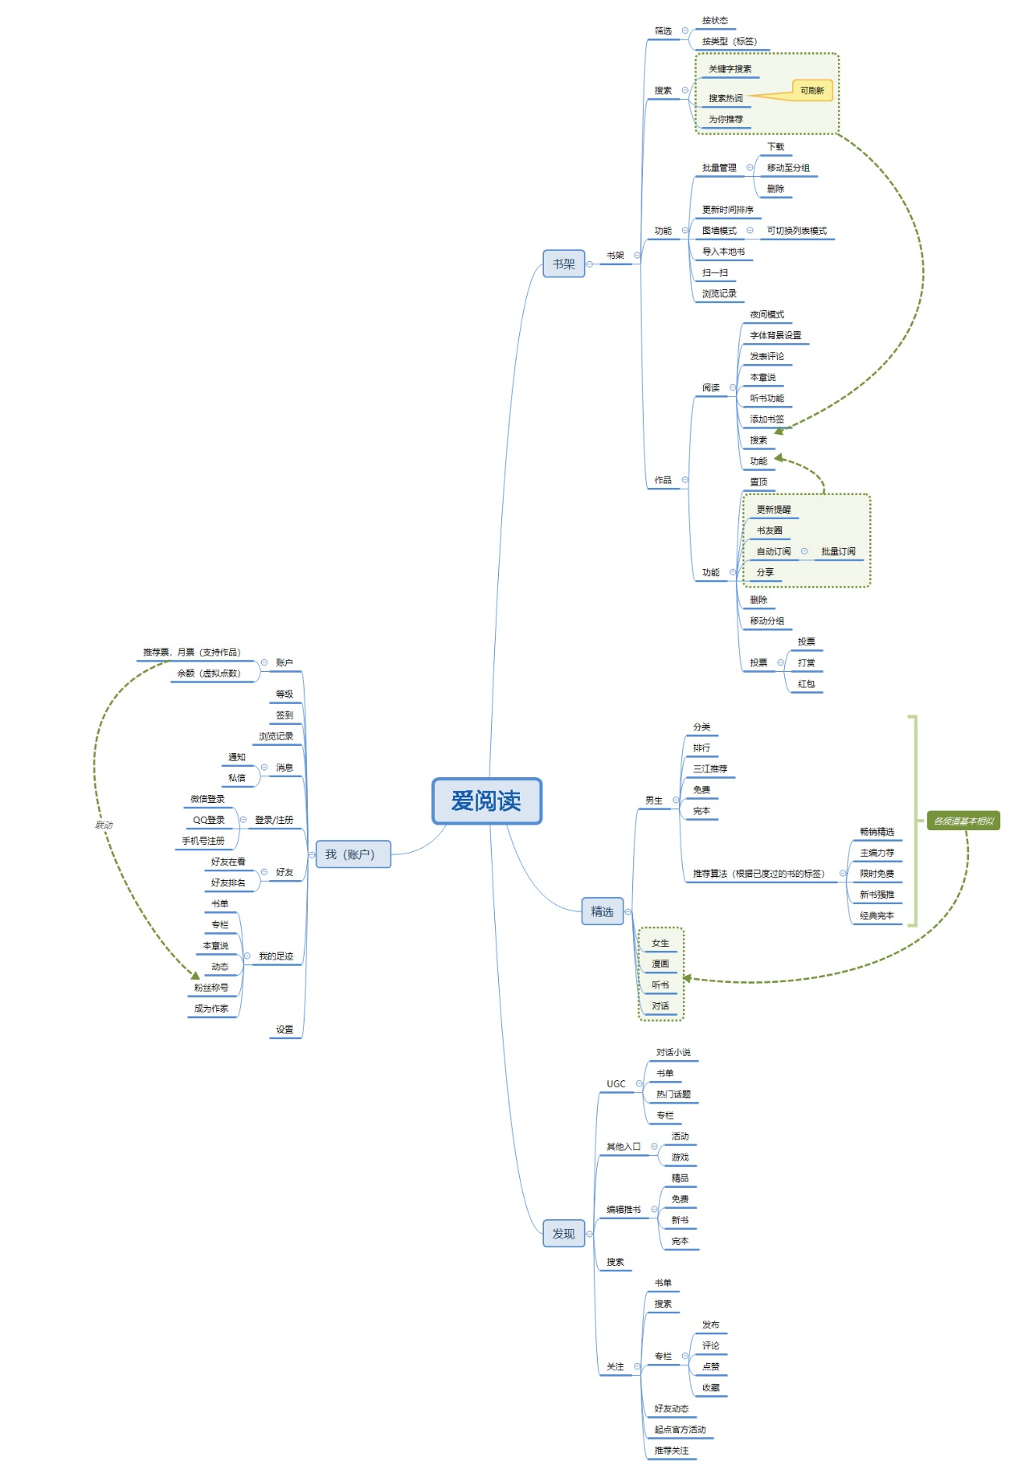

# 三、低保真原型图绘制

## （一）低保真原型图设计分析

在我练习原型图后深刻认识到原型图的重要性，并总结了以下心得：

借鉴成熟产品时学会思考别人产品的设计原理，不要仅是简单的抄袭和模仿，却不知为何这样设计；这样做有两个问题：其一是我们没去分析别人为什么这么做，在不同场景下设计方式不一定适合所有情况，也许在你的产品里就不适用，反而起到反效果；再者是只会简单的模仿，其实你就永远比别的产品慢一步，并且你会渐渐丧失作为一个产品人最核心的能力—-深入思考。

面对同类产品的不同设计方案时，学会对比分析，从布局方式、视角顺序、参数选择等去综合思考；

忌讳浮躁、不认真、不思考、机械抄袭的设计方案；

在以上3点的前提下可以建立如下好处：在开发介入前即可进行“不存在的产品迭代”，而非等到产品开发上线后再去思考如何迭代；靠原型图进行推演模拟用户使用场景和用户感受。

如果没有正确的去面对原型图设计，必然导致设计的原型都是粗糙和敷衍的，是无法做到“不存在的产品迭代”这个核心理念的。

## （二）低保真原型图绘制：



启动图片放置

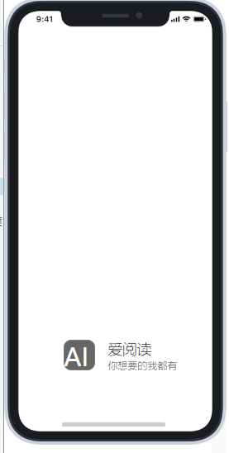 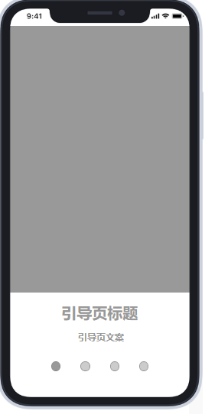

放置一个启动页 静止三秒之后切换到引导页 引导页铺满全屏

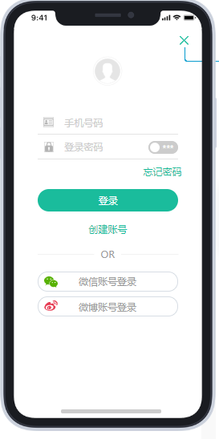

放置登录页 右上角为关闭按钮 中间布局输入框头像等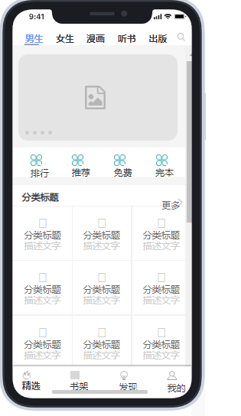

进入首页 顶部导航栏 搜索框

中部轮播图

下部为列表页

底部为底部导航栏

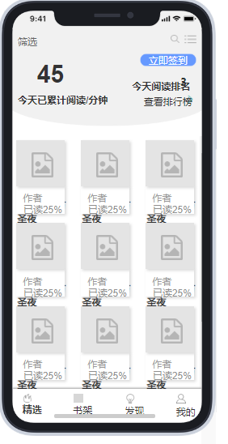

书架列表三栏布局

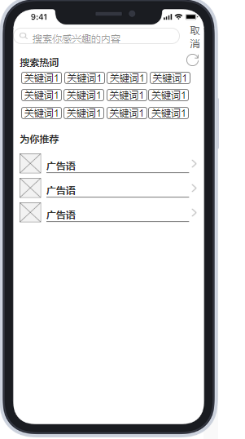

搜索页面顶部搜索框 下部为搜索记录

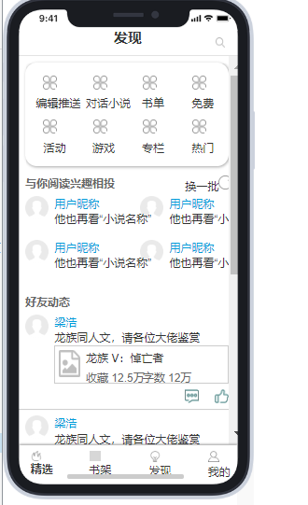

发现界面与首页相似

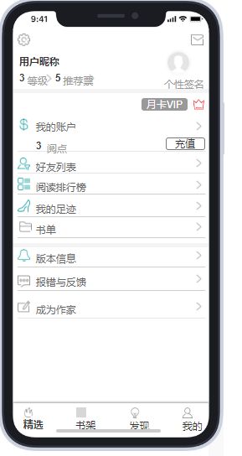

最后为我的界面 上半部分是用户的个人信息，下半部分是功能列表

# 四、交互设计与制作

## （一）交互逻辑分析

启动引导页： 3秒后进入引导页面，引导页向左滑动操作，支持往右滑动功能，引导页面4点击『立即体验』进入登录页

登录页：点击叉号图标可跳过登录功能，直接进入浏览界面。

首页：菜单栏都可选择，但5个栏目基本页面大致相同，点击搜索图标可进入搜索页面。向下滑动浏览，最下方显示正在加载图标演示说明：APP首页界面模板，由标签栏、轮播、宫格、卡片列表等元件组成。点击搜索可以跳转至搜索界面。在手机模型区域内上下滚动鼠标滚轮可切换界面显示位置。

书架：进入【筛选】页面，可以按条件来检索图书。搜索图标同之前描述。点击排行榜可进入排行榜页面。向下滑动浏览，最下方显示正在加载图标

筛选：可按条件进行筛选图书。向下滑动浏览，最下方显示正在加载图标

阅读排行榜：向下滑动浏览，最下方显示正在加载图标

发现：向下滑动浏览，最下方显示正在加载图标

（二）交互效果制作

# 

点击图标跳转至产品启动页

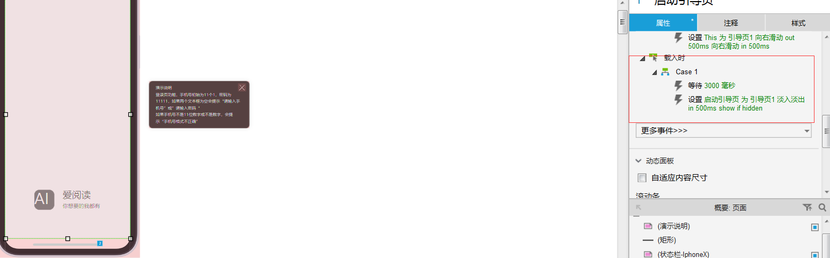

设置3秒后淡出效果进入轮播效果

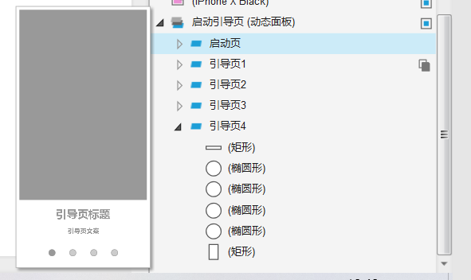

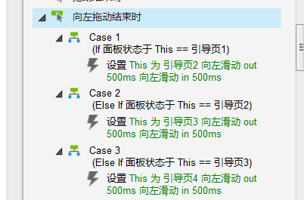

设置拖动结束后左滑动

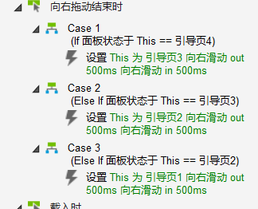

设置拖到结束后右滑动

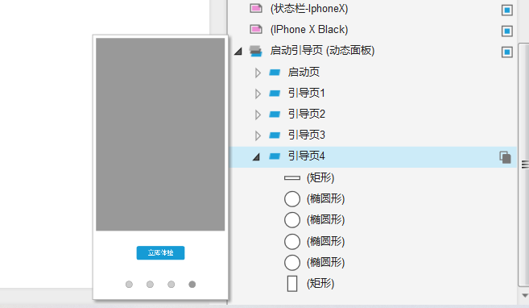

滑动完毕后进入引导页4 点击立即体验进入登录页

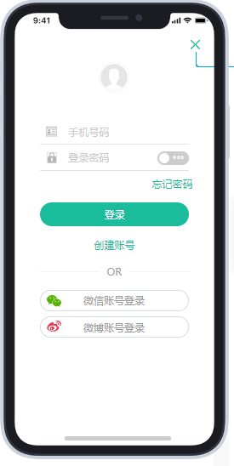

还是和之前的教程一样，寻找我们需要的素材。制作登录框的素材相对比较简单，只需要用矩形工具制作一个如图示的“框”，可以适当调整大小和排布让它变的美观一点

     1：如果用户账户输入正确，密码错误，则提示该用户的密码输入错误；

     2：如果均输入正确则进入到相对应的个人中心界面；

     3：如果输入为空，则会提示用户名密码为空。

**首先为页面元件定义标签：可参考如下界面示意图**

     1.然后给这三个控件分别命名为："用户名"、"密码"、"登录按钮"。

     2.注：（图中还有一个矩形框控件设置为透明，用于之后的提示，命名为"提示")

     3.然后将所有控件合并成组。

**当输入为空时点击登录按钮提示“用户名或密码不能为空。**

     1.首先给登录按钮添加一个单击事件：具体操作参考下图：

   （首先在case1中设定条件，当用户名和密码文本框==值为，注意符合条件应该选择任何以下条    件。

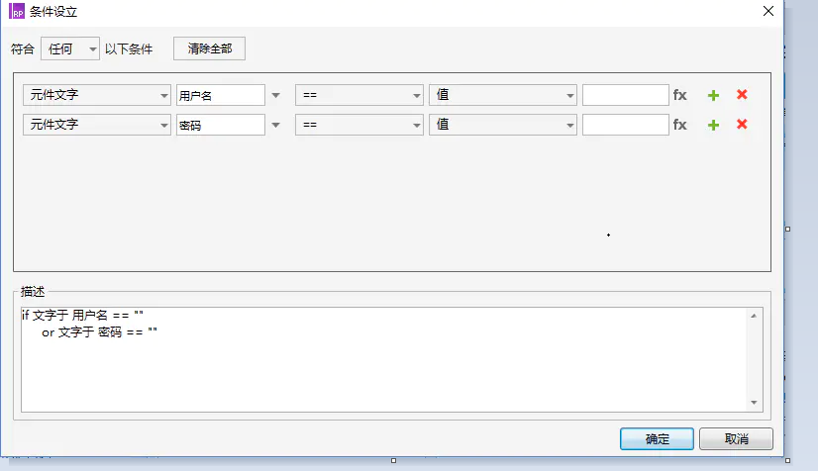

然后添加动作—设置文本与“提示”矩形框—设置为富文本（富文本框控件，它能够处理有格式的文本，还可以显示字体、颜色、链接、嵌入的图像等。）

点击图上右下角的编辑文本设置提示文字为：用户名或密码不能为空。

然后设置显示“提示”矩形框：（因为我设置了当用户名和密码文本框获取焦点时会隐藏提示文本框，以防提示一直存在与界面上）

这样当点击登录按钮时，如果其中任意一个为空或者都为空时就会显示提示文本：用户名或密码不能为空“

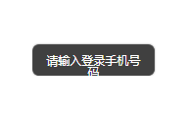

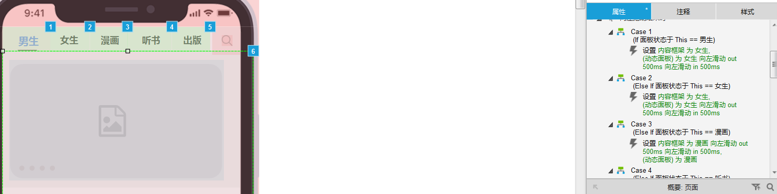

对于顶部导航 需要设置热区，然后点击后切换面板



要实现滑动，可能如果你是经常使用Axure的人，马上就会想到用动态面板，然后每个页面分别在不同的状态里面。

那如果你是一个刚用Axure不久的人，可能还不知道动态面板这个神奇的东西，只知道拖框框，那可能你的思路就是想办法移动框框，至于怎么自动移动，可能就是设置给框框添加移动的动作？至于怎么循环，可能给框框添加显示隐藏的相关动作？对于初学者，其实都可以按你的想法去试试，看看能不能得到你想要的一个结果，哪怕得不到，又何妨，人生不就是要勇于尝试嘛。

我按照动态面板先搭建出了需要滑动部分的结构：

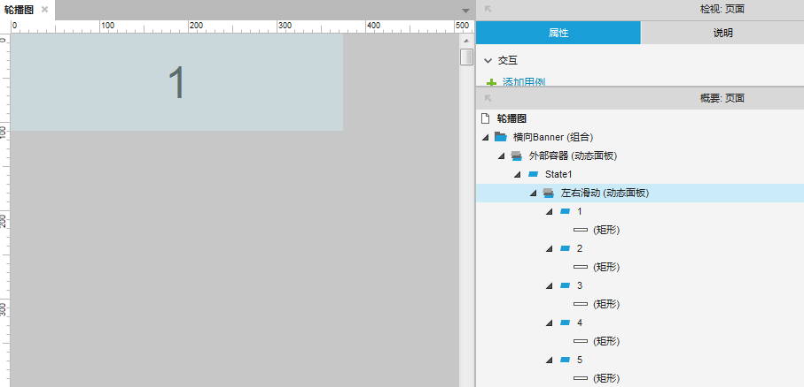

**（2）指示器部分**

指示器部分的话，其实就是几个小圆点，放在滑动部分上方，设置好以后，如下：

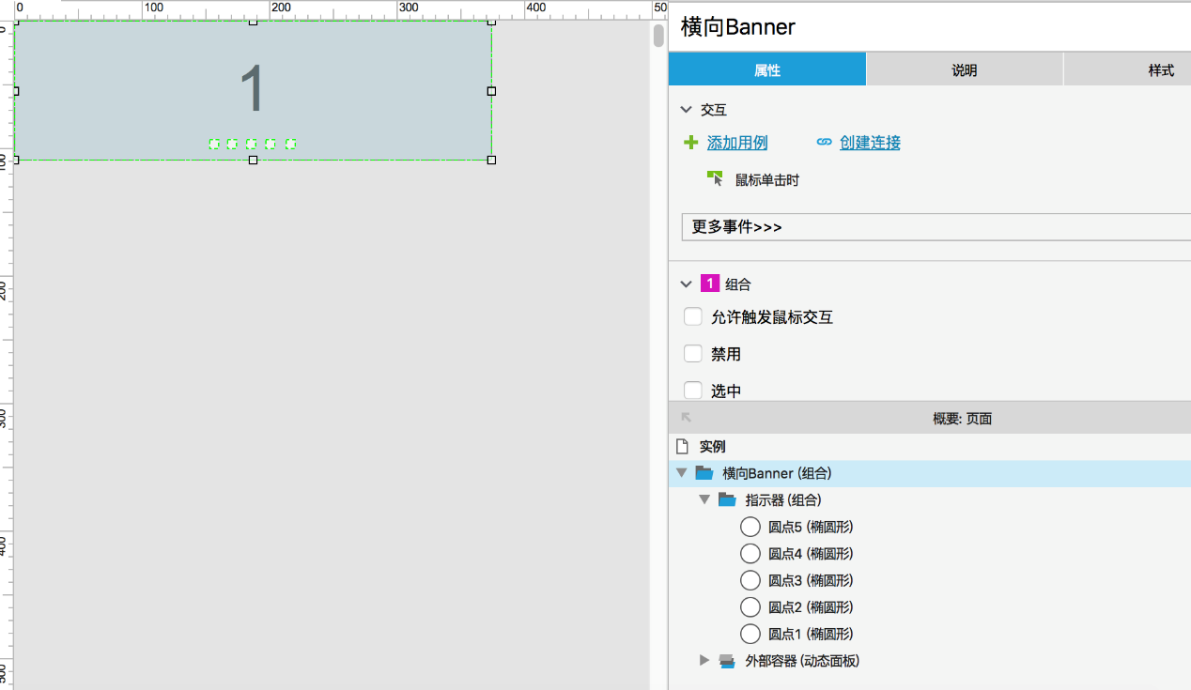

### 2.自动轮播

**（1）滑动部分**

上一步，我们把所需要的元件已经摆放到位，看上去已然有模有样，但你要是预览一下，就会发现它还没有“轮”起来，那要怎么去“轮”呢，其实如果使用的是动态面板，这个功能就很容易实现：

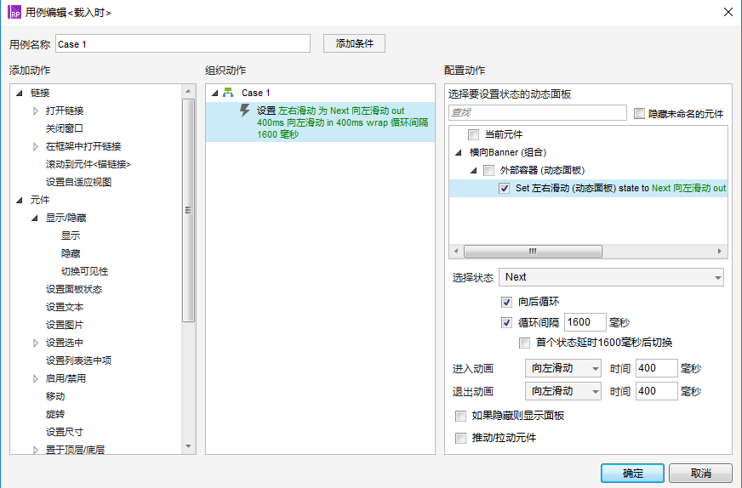

**（2）指示器部分**

这部分的话，按照前面观察拆解出来的，我们需要搞定的就是让圆点处于选中状态是根据图片的切换来变动的，而上一步我们设置了图片切换就是切换动态面板的各个状态，那只需要根据状态的不同，去设置圆点的状态即可：

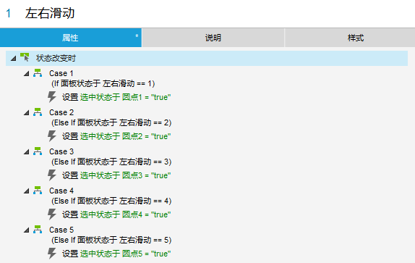

### 3.手动干预

到了这一个环节，已经离大功告成又近了一步，而既然这里是横向的轮播图，那其实对于手动的这种滑动，我们也只需要去考虑手动左滑和右滑的场景了，毕竟一个横向自动轮播图，是断然不需要你去“上下其手”了，就算你这么做了，也是徒劳。

所以那我们其实对动态面板去向左拖动和向右拖动结束时，对应的面板状态就好了，即向左拖完了，面板状态就切换为下一个，向右拖完了，面板状态就切换为上一个：

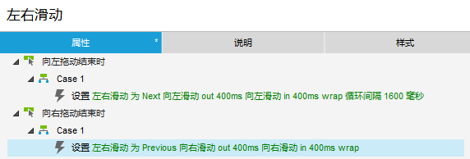

然后预览，会发现能够正常的自动轮播，手动向左拖动后也能够正常滑动，但如果手动向右拖动后，就会发现，拖了一次以后，轮播图就不轮了，停那了……场面一度十分尴尬，那么问题出在哪呢？到底是道德的沦丧还是人性的扭曲呢？

这里，就有个东西需要讲一下了，在动态面板的属性里面有一些系统自带的事件，而刚才我们在三个事件里面（载入时、向左拖动结束时、向右拖动结束时）添加了用例以及对应的动作，而问题恰好就出在事件这块，对于“载入时”这个事件，它其实只会执行一次，也就是刚打开页面时（或刷新页面时），会执行这个事件添加的用例以及对应设置的动作，执行结束就停止执行，直到再次触发，那我们分析一下在打开这个神奇的原型时，到底代码逻辑是怎么走的。

首先，打开页面就执行了“载入时”的事件里添加的动作，即循环向左滑动，如果不对页面做其他操作，那理论上就会一直循环左滑，但因为我们为“向左拖动结束时”也添加了动作，所以手动去向左滑动时，这个时候，就跳出了“载入时”的动作，只不过因为我们为“向左拖动结束时”添加的动作也是循环左滑，所以维持了之前的表面状态。

再看看“向右拖动结束时”这个事件，我们为它添加的用例里的动作是向右滑动并勾选上了向前循环（勾上它的原因是因为如果恰好在1号位置向前滑时，如果没有勾上，则没法滑动到最后一号位置），但也就是因为这个事件里的小动作，使得逻辑跳出了之前事件里的动作，而是走到这个事件里面来，而这个事件向前移动一页就停止了，所以页面处于停止状态。

知道了原因，那么解决办法就好说了，就在“向右拖动结束时”这个事件对应的用例结尾，添加能够让页面循环左滑的逻辑即可：

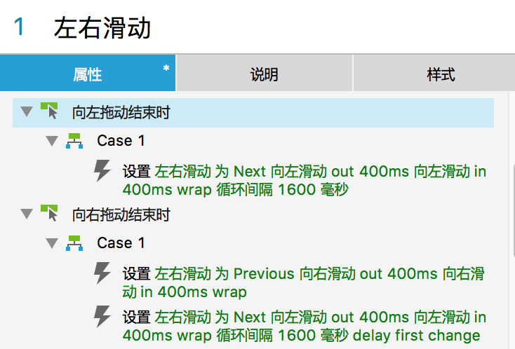

然后，按同样的思路，做好纵向的轮播即可

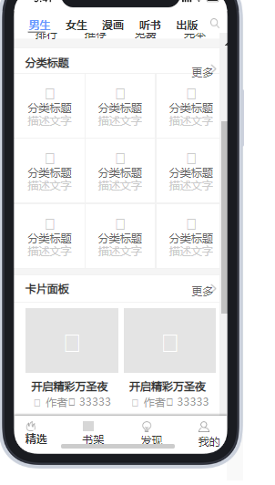

1、先拉出一个动态面板，双击弹出面板状态管理，点击进去

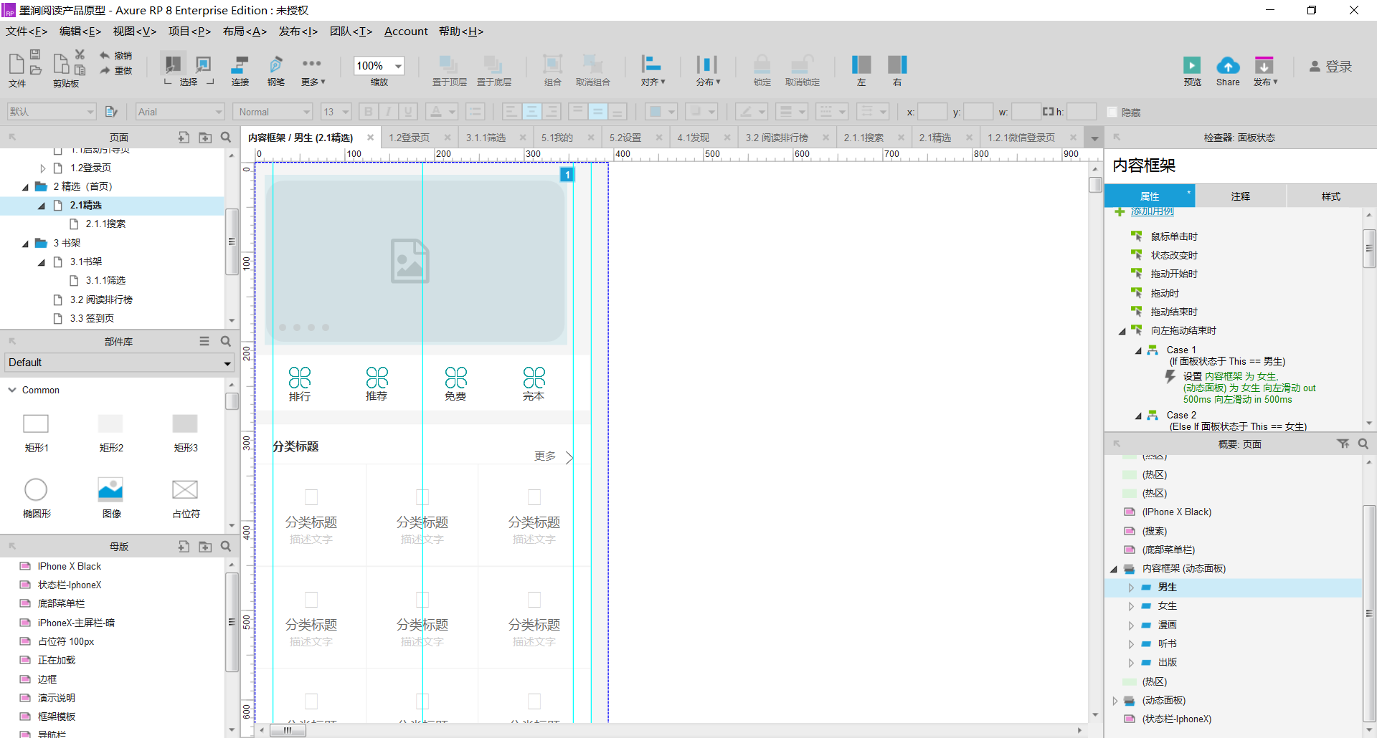

2、在里面再次拉出一个动态面板，双击弹出面板状态管理，点击进去

3、在里面填充你要画的内容，在这里我随意拖动几个控件看效果，尽管超出往下画没关系！

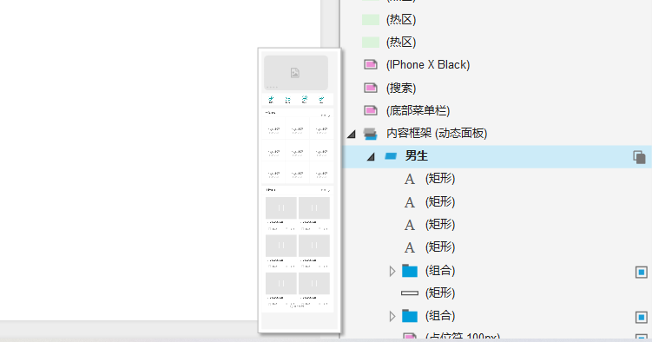

4、回到刚刚设置的内层（第二层）动态面板，发现只显示动态面板大小的内容，其他内容没显示，不要担心，设置右边的自动显示垂直滚动条！

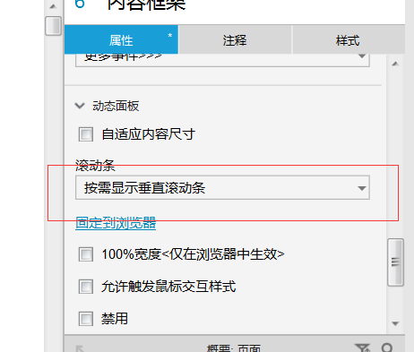

接下来大功告成

# 五、高保真页面设计

## （一）定义视觉规范

1．颜色规范

#00B8EE

#5CDBFE

2．字体规范

Adobe 黑体 Std

## （二）高保真图的绘制

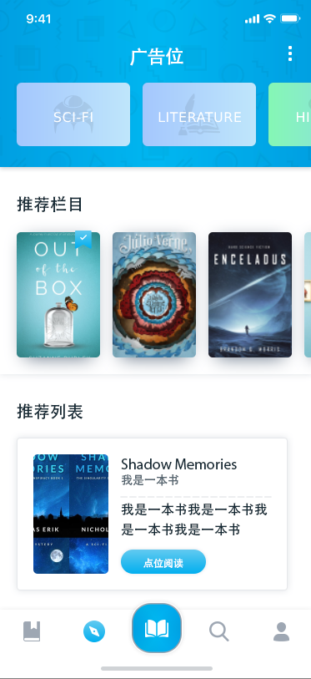

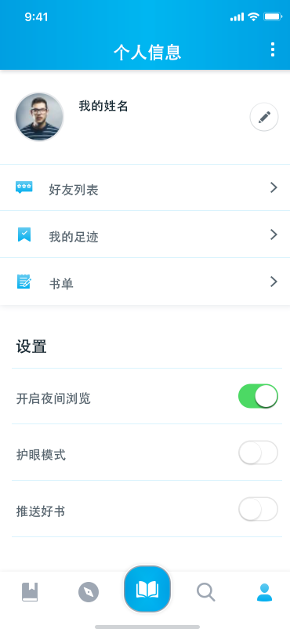

# 六、标注与切图

## （一）标注

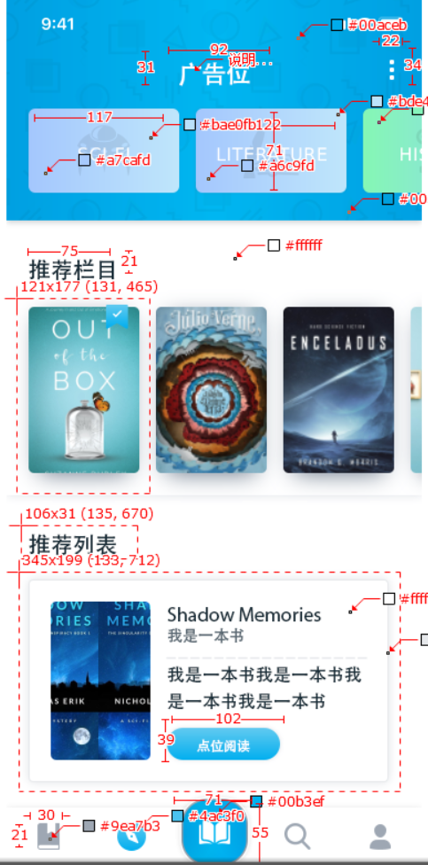

## 

## （二）切图

1、下载安装 Photoshop 拓展插件 cutterman；

2、打开 Photoshop 和 Cutterman 软件，分别将“首页”、“播放页”

页面中需要切图的部分选中，选择“IOS”、“Android”，然后选择“@2x”

和“@3x”，再选择导出的文件夹，最后点击导出选中图层。

# 七、设计总结及心得体会

通过这次系统、完整的一次 UI 交互课程设计，我对这门课程有了更深的理

解，对相关的专业软件的使用更加熟练，开拓了我的视野。